Муниципальное общеобразовательное учреждение
«Средняя общеобразовательная школа № 16 ст. Георгиевской»

ПЕДАГОГИЧЕСКИЙ ПРОЕКТ
«Реализация творческих проектов в начальной
школе при изучении окружающего мира».

Фурмановой
Елены Владимировны,

учителя начальных классов.

Реализация творческих проектов в начальной
школе при изучении окружающего мира.

Современные педагогика и педагогическая психология интенсивно разрабатывают новые образовательные технологии, построенные на исследовательском поиске учащихся в процессе обучения. Метод проектов как один из способов организации учебно - познавательной деятельности широко реализуется в практике учителей начальных классов. Для меня представляет интерес его использование креативного характера процессу изучения окружающего мира, развитие у младших школьников ключевых компетентностей: интеллектуальной, коммуникативной, исследовательской.
Данная проблема обусловила направление и тему моего исследования: «Реализация творческих комплексных проектов в начальной школе при изучении окружающего мира».
Цели:
- Определить возможности использования проектной технологии в системе урочной, внеурочной и внеклассной работы по окружающему миру;
- Разработать и реализовать творческий комплексный проект;
- Выявить уровни сформированности ключевых компетентностей проектной деятельности у учащихся.

Теоретический этап исследования включал изучение методологических основ организации и реализации технологии проектной деятельности учащихся в учебно-воспитательном процессе и определении возможных направлений использования данной технологии при изучении курса окружающего мира в начальной школе.
Опытно-экспериментальная работа проводилась в несколько этапов:
- Подготовительный этап включал разработку творческого комплексного проекта, знакомство учащихся и родителей с проектной технологией;
- Формирующий этап предусматривал реализацию проекта с учащимися начальных классов, а также выявление уровня сформированности коммуникативной, информационной компетентностей и компетенции решения проблем в проектной деятельности;
- Контрольный этап предполагал определение динамики продвижения учащихся, анализ результатов опытной работы.
Исследование проходило на база МОУ СОШ № 16 ст. Георгиевской.

Название проекта : «Телеканал Старика-Годовика». Данный проект был реализован в 4Б классе.
Проект:
- интегрированный (взаимосвязь экологического, валеологического, фенологического и эстетического компонентов) и практически направленный на включение учащихся в активную творческую деятельность;
- долгосрочный состоит из блоков: осень, зима, весна, лето, каждый из которых может реализовываться автономно, в виде краткосрочных и среднесрочных проектов ( что я и осуществила, разработав и выполнив проект по блокам : зима и весна);
- предполагает работу творческих групп по интересам;
- совмещает урочную и внеурочную работу при изучении курса окружающего мира;
- комплексный (познавательный, творческий, игровой, информационно- поисковый, природоохранный, здоровьесберегающий);
- применение в разных сферах: школа, семья, досуг.

Цели проекта: расширить систему представлений и первоначальных понятий о природе в разное время года, создать условия для развития интеллектуальных, коммуникативных умений учащихся, их творческого мышления, формировать эмоционально- ценностное отношение к окружающему миру.
Структура проекта:

- эколого-фенологический компонент:
-блок «Зима»: выявление признаков наступления зимы в природе, предсказание по народным приметам; поиск информации о способах зимовки диких животных, подкормка зимующих птиц;
-блок «Весна»: определение основных признаков весенних изменений в природе, предсказание природы по народным приметам; наблюдение за ростом растений (развитием почек, облиствением, цветением), встреча перелетных птиц (изготовление скворечников), природоохранная акция «Защитим первоцветы»;

- валеологический компонент;
-блок «Зима»: поиск информации о средствах, способах и методах сохранения и укрепления собственного здоровья ( о закаливании, витаминах, значении зарядки и спорта, о профилактике простудных заболеваний и пр.), соблюдение мер безопасности на зимних водоемах;
-блок «Весна»: подбор информации об использовании целительных свойств растений (подорожник, чистотел, ромашка и др.), отработка умений в оказании первой медицинской помощи при ушибах, порезах и пр., закрепление представлений о правилах гигиены: правильном выборе одежды, значении чистого и проветриваемого помещения для здоровья т. п.
Этапы проектной деятельности.
Первый этап (мотивационный)- целеполагание, погружение в проект.
Перед реализацией проекта с учащимися была проведена беседа: « Я выполняю проект», в ходе которой шло обсуждение вопросов: что такое проект и как он выполняется, этапы проекта и его продукт, что значит презентация проекта. Поскольку ранее учащиеся не участвовали в проектной деятельности, я сама предложила им структуру проекта «Телеканал Старика -Годовика». В основном все учащиеся заинтересовались данной деятельностью, но и были такие которые насторожились.
На одном из собраний родители были ознакомлены с методикой организации проектной деятельности детей и совместными усилиями определили оптимальные форы их возможного участия: помощь советом, творческими идеями, информацией, проявление заинтересованности как возможный фактор поддержки мотивации и обеспечения самостоятельности детей.
Второй этап (планирование деятельности).
Для реализации проекта учащиеся разделились на творческие группы по интересам. Четыре группы представляли собой редакционные советы телевизионных программ «Телеканала Старика- Годовика» и пятая группа: зрители – готовили вопросы для эфира каждой телепередачи. Все редакции готовили свою программу и сценарий:
« Прогноз погоды» - телепередача об основных признаках сезонных изменений в неживой природе, календаре народных примет.
«Клуб путешественников»- телепередача о состоянии почвы, водоемов и растений в разное время года.
« Диалоги о животных» - телепередача о сезонных изменениях в жизни животных.
« Здоровье»- телепередача о технологиях укрепления здоровья в разное время года и способах оказания первой медицинской помощи.
Третий этап (практически- деятельностный).
Были выделены основные направления поиска информации в учебной и научно- популярной литературе. Каждая группа выполняла задания, которые были определены путем совместного обсуждения:
Редакция программы «Прогноз погоды»:
-блок «Зима»-составляет картотеку народных примет: «Шкатулка зимних примет», оформляют «фенологическое дерево»- зимнее явление в природе;
-блок «Весна» - оформляют «Букет осенних примет» и фенологическое дерево» - весенние изменения в природе, проводят репортажи с улиц станицы.
Редакция программы «Клуб путешественников»:
-блок «Зима» - готовят фотоальбом «Зимушка-зима» с зимними пейзажами;
-блок «Весна» - выполняют рисунки на тему «Приход зимы», наблюдают за ростом растений, обобщают основные признаки весны в природе.
Редакция программы« Диалоги о животных»:
-блок «Зима»- организует выставку детских книг «Как зимуют дикие животные», готовят сообщения о зимовке различных животных;
-блок «Весна»- готовят сообщения на темы «Жизнь зверей весной», «Встреча птиц». «Насекомые весной».
Редакция программы «Здоровье»:
-оформляют журнал «Здоровье» (выпуски «Зима» и «Весна»).
Четвертый этап (рефлексивно- оценочный).
Итог проекта- прямой эфир «Телеканала Старика- Годовика», который в своих передачах рассказывает об определенном времени года.

Реализация проекта и его презентация.
Блок «Зима» был реализован в течение месяца. Принимая во внимание, что учащиеся ранее не участвовали в реализации проекта, им требовалось уделить больше времени и внимания. Проводились беседы и консультации с учащимися, испытывающие затруднения при выполнении поставленной проблемы.
Была оказана помощь группе «Клуб путешественников» при изготовлении фотоальбома: организованна экскурсия по окрестностям школы и станицы, выбраны объекты для съемки, предложены разные формы оформления фотоальбома. Также была оказана помощь группе «Здоровье» в издательстве журнала: предложены рубрики: закаливание, правильное питание, употребление витаминов, зимние виды спорта, подбор одежды для прогулок и занятий спортом.
Группе «Прогноз погоды» были даны рекомендации по оформлению картотеки зимних примет и «фенологического дерева», предложены источники необходимой информации.
У группы «Диалоги о животных» выполнение заданий не вызвало затруднений. Учащиеся творчески подошли к выполнению своей работы; по указанным мною источникам нашли нужную информацию, подготовили сообщения и изготовили книжки- раскладушки: «Как зимует белка (медведь, лиса, заяц, ежик, лягушка)» и др.
Презентация первой части проекта
(блок «Зима») осуществлялась в форме прямого эфира «Телеканала Старика- годовика».
Цели: обобщить признаки замы как времени года, увидеть красоту природы в зимнее время года, совершенствовать навыки групповой работы, развивать творческое мышление и способности.
Оборудование : афиша телеканала, таблички с названиями телепередач, папки с заданиями для редакций, дипломы, иллюстрации, магнитофон.
К мероприятию учащиеся вместе со мной разработала сценарий. От каждой группы были выбраны ведущие программы, которые представляли результаты своей творческой деятельности.
Затем редакциям были предложены различные задания с целью проверки уровня знаний учащихся по теме проекта. Учащиеся правильно выполнили все предложенные задания, а так же смогли ответить на вопросы зрителей. Например, задания для редакций.

- Редакция программы «Здоровье».
- Как нужно питаться и подбирать продукты в зимнее время года?
- Как необходимо одеваться зимой? Чем отличается одежда для прогулок и одежда для занятий спортом?
- Какими видами спорта можно одеваться зимой?
- Назовите способы и правила зимнего закаливания.
- Какие народные средства профилактики и лечения простуды вы знаете?
- Редакция программы« Диалоги о животных».
- Как зимует белка (медведь, лиса, заяц, лягушка)?
- Какие животные впадают в спячку и почему?
- Какие птицы ?
- Какие животные Ставропольского края занесены в Красную книгу?
- Как охранять исчезающих животных?

- Редакция программы «Клуб путешественников».
- Какой вы увидели почву в зимнее время года?
- Как выглядят водоёмы зимой, в чем экологическая роль ледяного покрытия? Перечислите водоемы нашего района.
- Назовите изменения, происходящие в жизни растений в зимнее время года: какими мы видим хвойные и лиственные растения зимой, почему лиственные растения сбрасывают листву?
- Опишите зимний лес. Чем отличается его состояние от другого времени года?
- Какие меры безопасности нужно соблюдать зимой на водоемах?
- Редакция программы «Прогноз погоды».
- О каких месяцах так говорят и почему: году - начало, зиме - середина; зиму замыкает - новому сезону дорожку прокладывает.
- Назовите главные признаки наступления зимы в природе.
- Определите, какая будет весна по состоянию природы в зимнее время по народным приметам:
- Если в феврале сильные морозы- весна будет… (ранняя).
- Длинные февральские сосульки сулят весну… (долгую)
- Начало февраля погожее – и весну жди… (раннюю и прогожую)
- Февраль богат снегом , апрель… (водою)
Вопросы телезрителей:
Редакция программы «Здоровье».
- Как проявляется недостаток витаминов в организме и как себя обеспечить витаминами зимой?
Редакция программы« Диалоги о животных».
-Как можно помочь птицам перенести холодную зиму?
Редакция программы «Клуб путешественников».
- В каком состоянии находятся водоемы в черте нашего города?
Редакция программы «Прогноз погоды».
- Назовите приметы наступления морозной погоды?
Во время подготовки и выполнения редакциями заданий группе зрителей были предложены загадки и ребусы о зимних природных явлениях.
Вторая часть проекта – блок «Весна»- была реализована в апреле. Учащиеся приняли участие в проведении праздника «Встреча птиц» и природоохранной акции «Защитим первоцветы». Выполнение второй части проекта не вызвало затруднений , потому что учащиеся четко представляли конечный результат проекта. Они достаточно хорошо показали умение осуществлять подготовку к проекту, находить нужную информацию, готовиться к его презентации.
Группа «Прогноз погоды» самостоятельно оформила «Букет весенних примет» и «Фенологическое дерево», также попыталась провести «Весенние репортажи». Учащиеся опрашивали одноклассников об изменениях природы весной. Итоги репортажей были представлены на презентации.
Группа «Диалоги о животных», как и в первой, части проекта, самостоятельно подготовила доклады: «Жизнь зверей весной», «Насекомые весной», «Птицы прилетели».
Группа «Клуб путешественников» выполнила творческое задание: нарисовала несколько рисунков, где отразила свои впечатления о приходе весны и наблюдения за ростом растений (сделала подробные зарисовки изменений растений и сочинила сказки природоведческого и экологического содержания).
Группа редакции «Здоровье» оформила второй номер журнала «Здоровье», продумав его тематические рубрики: значение чистого и проветриваемого помещения для здоровья, обработка ссадины, оказание первой помощи при ушибе, лечебные травы и цветочные ароматы.
Презентация второй части проекта
также осуществлялась в виде прямого эфира «Телеканала Старика- Годовика». Помимо выполнения предложенных заданий и ответов на вопросы зрителей учащиеся каждой творческой группы попытались «защитить» свой проект.
Им был предложен план выступления:
- Сформулируйте основную идею вашей программы.
- Каков результат вашего проекта?
- Какие материалы использовались при выполнении проекта?
- Достаточными ли знания вы обладали или было необходимо их пополнить?
- Насколько комфортно вы себя чувствовали при подготовке своей программы и её презентации?
- Достаточно ли было времени для реализации проекта?
- Кто вам помогал, и в чем заключалась помощь?
- Какие комментарии вы получили по оценке вашего участия в проекте от родителей, сверстников, учителя?
- Можно ли улучшить ваш проект, и какие направления хотелось бы выделить для дальнейшей работы?
Динамика продвижения учащихся.
По моим наблюдениям данный проект нашел значительный эмоционально – познавательный отклик у учащихся, а работа над ним способствовала успешному решению целого спектра дидактически- развивающих задач.
Первая часть проекта. После её реализации учащимся предлагалось ответить на вопрос: «Насколько нравится тебе участвовать в реализации проекта?» Варианты ответа на него:
А) занимаюсь с удовольствием;
Б) нравится;
В) не очень нравится;
Г) мне совсем не нравится;
Д) все равно.
из которых ученик должен выбрать только один. Ответы распределились так:
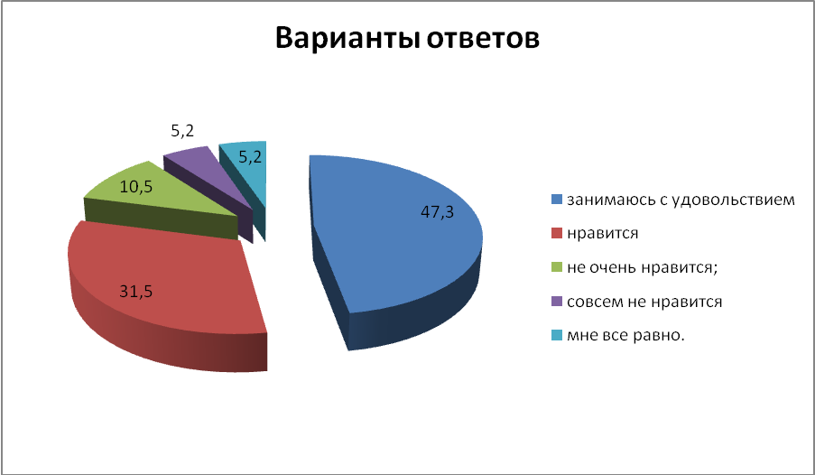

Так же учащиеся оценили свое отношение к творческому проекту. Вопросы были следующие:
А) проект интересный;
Б) нужный;
В) непонятный;
Г) трудный.
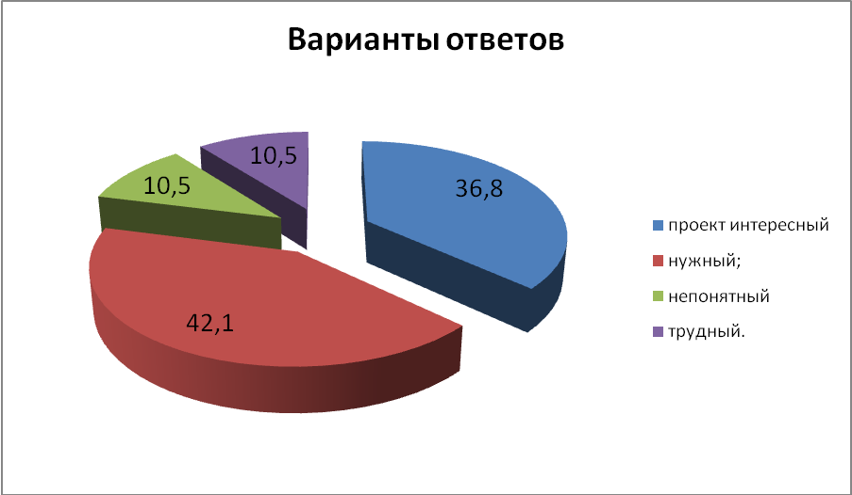

Результаты исследования показали, что не все учащиеся поняли суть и методику выполнения проекта, поэтому у некоторых проектная деятельность вызвала беспокойство, а для других была трудной и непонятной.
На данном этапе работы по результатам педагогического наблюдения я определила уровень сформированности у младших школьников ключевых компетентностей. К таковым я отнесла: решение проблемы (постановка проблемы, целеполагание, планирование и оценка результата), информационная (поиск и обработка информации) и коммуникативная ( письменная коммуникация, устная презентация, продуктивная коммуникация- работа в группе), которые проявляются в проектной деятельности и отражают готовность к ней.
После реализации первого блока проекта «Зима» у учащихся были частично сформированы ключевые компетентции. В основном преобладал низкий уровень работы с информацией и частично средний по решению проблемы и коммуникации.
Вторая часть проекта. После повторного участия в проектной деятельности уровень компетентностей учащихся повысился. Частично проявился высокий уровень при характеристике компетенции решения проблем и средний по информационной компетенции, однако критерии коммуникации остались без изменения. На мой взгляд, для повышения уровня коммуникативной компетентности необходимо многократное участие детей в проектной деятельности и включение в уроки методов деятельностного подхода в обучении: тренинги, деловые игры, дискуссии, групповая работа и пр.

На контрольном этапе опытной работы учащиеся опять ответили на вопрос: «Насколько нравится тебе участвовать в реализации проекта?» Варианты ответов на него несколько изменились:

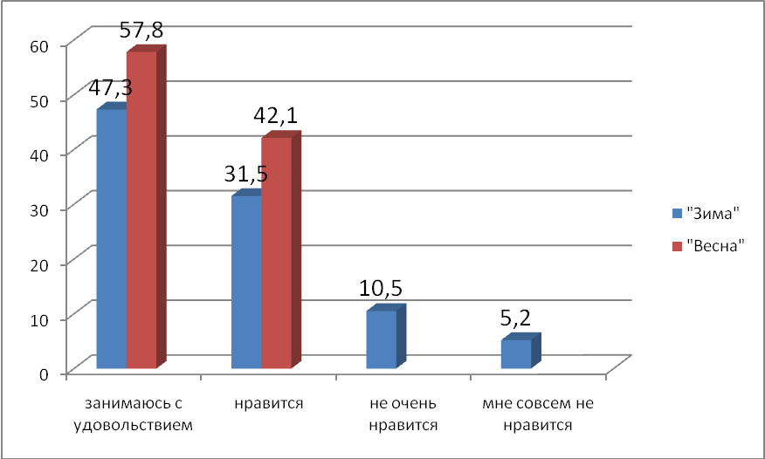

Учащиеся повторно оценили свое отношение к творческому проекту. По сравнению с предыдущими ответами динамика положительного отношения к данному виду работы налицо:

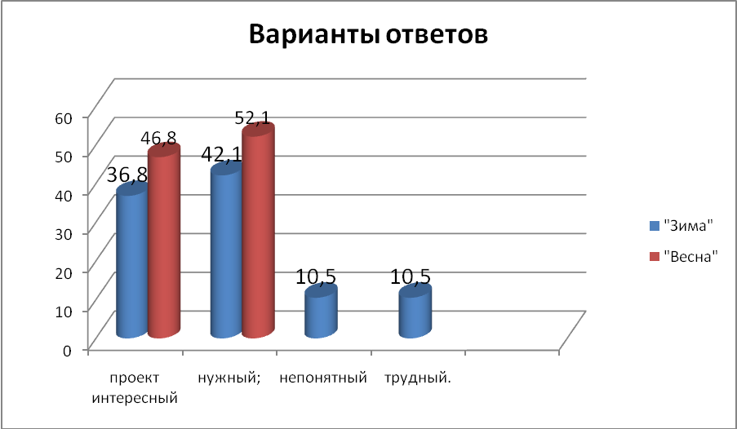

Не было таких ответов как проект «непонятный» или «трудный».
Было определено, какой этап реализации проекта ученикам понравилось осуществлять больше всего. 73 % учащихся на первое место поставили презентацию проекта, что свидетельствует о положительном отношении к участию в творческом представлении результатов проделанной работы, стремление к самовыражению и самореализации. 10,5 % учащихся на первое место поставили информационно-поисковую работу, работу с дополнительной, научной литературой. 15,7 % учащихся более интересной выбрали оформительскую работу.

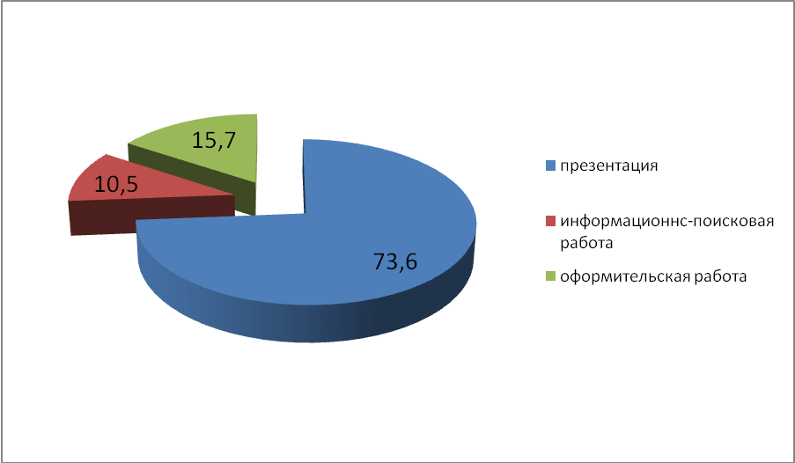

После завершения работы над проектом учащиеся поделились своими впечатлениями с одноклассниками и со мной. В своих отзывах мои учащиеся отметили не только свое эмоциональное отношение к проделанной работе, но и дали её содержательный анализ, объяснили, чему она их научила, какие были трудности и достижения.
Таким образом анализ полученных результатов после проведения контрольного этапа опытно-экспериментальной работы показал , что уровень сформированности ключевых компетентностей проектной деятельности повысился. Данные свидетельствуют о том, что использование проектного метода в начальной школе эффективно, а в процессе реализации проекта у учащихся совершенствуется и повышается сам уровень готовности к проектной деятельности.
Проектная деятельность ставит каждого ученика в позицию активного участника, дает возможность реализовать индивидуальные творческие замыслы, формирует информационный инструментарий, учит работать в команде. Это ведет к сплочению класса, развитию коммуникативных навыков. Создается обстановка общей увлеченности и творчества. Каждый вносит посильный вклад в общее дело, выступает одновременно и организатором, и исполнителем, и экспертом деятельности, а значит, берет на себя ответственность за производимое действие.
Особо подчеркну, что формирование выделенных мной ключевых компетентностей, проявляющихся в проектной деятельности (коммуникативная, информационная, решение проблемы), является необходимым условием для успешного применения проектного метода в начальной школе.
Использование проектного метода при изучении курса окружающий мир позволяет значительно повысить познавательный интерес к данному предмету, способствует повышению их интеллектуального и творческого потенциала. Учитывая, что данный курс охватывает очень большой круг вопросов: от элементарных правил личной гигиены до знаний о нашей планете, странах и народах мира, в его рамках можно использовать разнообразные проекты. Опытная работа показала, что учащимся нравятся проекты, которые носят комплексный характер, так как есть возможность выбрать деятельность по своим личным интересам.

Список использованной литературы.

- Матяш Н.В., Симоненко В.Д. Проектная деятельность младших школьников. М., 2004.
- Выготский Л.С. Проблема обучения и умственного развития в школьном возрасте. М., 1991.
- Хижнякова О.Н. Современные образовательные технологии в начальной школе. Ставрополь,2006.
- Новолодская Е.Г., Реализация творческих проектов при изучении природоведения. Начальная школа.2008. №1.
- Шликене Т.Н. Метод проектов как одно из условий повышения мотивации обучения учащихся. Начальная школа.2008. №9.

